EELNÕU 2017/33

KOMISJONID:

eelarve- ja arengu- | JK
haridus-
kultuuri-
majandus- | X
revisjoni-
sotsiaal-

VILJANDI LINNAVOLIKOGU

OTSUS

21. detsember 2017 nr

Loa andmine varaliste kohustuste võtmiseks

Kohaliku omavalitsuse üksuse finantsjuhtimise seaduse § 28 lõike 3, Viljandi Linnavalitsuse 13.02.2012 määruse nr 9 ,,Riigihangete korraldamise kord“ § 5 lõike 2 ja siseministri 13.02.2015 määruse nr 4 ,,Piirkondade konkurentsivõime tugevdamise investeeringute toetuse andmise tingimused ja kord“ alusel Viljandi Linnavolikogu

o t s u s t a b:

1. Esitada meetme „Piirkondade konkurentsivõime tugevdamine“ raames investeeringute toetuse taotlemiseks järgmised projektid:
1.1. ,,Viljandi linnakeskuse avaliku ruumi kaasajastamine“.
1.2. ,,Viljandi linna ja tagamaa vaheliste ühenduste tervikvõrgu moodustamine“.

2. Lubada Viljandi Linnavalitsusel võtta varalisi kohustusi punktides 1.1 ja 1.2 nimetatud projektide elluviimiseks ja tagada:
2.1. projekti ,,Viljandi linnakeskuse avaliku ruumi kaasajastamine“ omafinantseering summas kuni 1 100 000 eurot.
2.2. projekti ,,Viljandi linna ja tagamaa vaheliste ühenduste tervikvõrgu moodustamine“ omafinantseering summas kuni 400 000 eurot.

3. Tagada siseministri 13.02.2015 määruse nr 4 § 21 lõike 1 punktides 6 ja 8 toetuse saajal lasuvate kohustuste täitmine, sh:
3.1. Tagada projektide ,,Viljandi linnakeskuse avaliku ruumi kaasajastamine“ ja ,,Viljandi linna ja tagamaa vaheliste ühenduste tervikvõrgu moodustamine“ elluviimisena tulemusena loodud või soetatud vara säilitamine ning avalik kasutus taotluses ja taotluste rahuldamise otsustes nimetatud eesmärkidel ja tingimustel.
3.2. Taotleja ei soorita varaga tehinguid, mis annavad taotluse rahuldamise otsuses nimetatud aja jooksul mõnele isikule või asutusele vara osas põhjendamatu eelisseisundi.

4. Käesoleva otsusega mittenõustumisel võib esitada 30 päeva jooksul otsuse teatavakstegemisest arvates:
1) vaide Viljandi Linnavolikogule aadressil volikogu@viljandi.ee või Linnu tn 2, 71020 Viljandi;
2) kaebuse Tartu Halduskohtule aadressil tmktartu.menetlus@kohus.ee või Kalevi tn 1, 51010 Tartu.

5. Otsus jõustub teatavakstegemisest.

(allkirjastatud digitaalselt)

Helir-Valdor Seeder
linnavolikogu esimees

Koostaja(d): Jako Arula
Esitatud: 04.12.2017
Esitaja: Viljandi Linnavalitsus Ettekandja: Kalvi Märtin
Lk arv: 8
Hääletamine: koosseisu häälteenamus
Seletuskiri
Loa andmine varaliste kohustuste võtmiseks

„Ühtekuuluvuspoliitika fondide rakenduskava 2014–2020“ prioriteetse suuna „Väikese ja keskmise suurusega ettevõtete arendamine ja piirkondade konkurentsivõime tugevdamine“ meetme „Piirkondade konkurentsivõime tugevdamine“ (edaspidi PKT) tegevuste „Piirkondade konkurentsivõime tugevdamise investeeringud (töökohtade loomine)“ ja „Piirkondade konkurentsivõime tugevdamise investeeringud (töökohtade ja teenuste kättesaadavuse parandamine)“ eesmärkide elluviimist reguleerib siseministri 13.02.2015 määrus nr 4 ,,Piirkondade konkurentsivõime tugevdamise investeeringute toetuse andmise tingimused ja kord“.

Viljandi linn esitas 10.08.2017 Viljandi maakonna konkurentsivõime tugevdamise tegevuskavasse 2 projekti. Saadud tagasiside põhjal ning septembris tehtud korrektiivide tulemusel kooskõlastas Ettevõtluse Arendamise Sihtasutus (EAS) oktoobris 2017 Viljandi maakonna konkurentsivõime tugevdamise tegevuskava (edaspidi tegevuskava). Viljandi linna esitatud projektid on arvatud tegevuskava nimekirja. EASile taotluste esitamise 2. etapi tähtaeg on 31.01.2018.

Nimetatud 2. etapi tähtajaks planeerib Viljandi Linnavalitsus esitada 2 projekti:
- Viljandi linnakeskuse avaliku ruumi kaasajastamine (Kaalu tn, Turu tn, Tartu tn, Lossi tn, Hiire tn, Tallinna tn, Vabaduse plats, Tasuja pst, Vaksali tn, Vana-Vaksali tn);
- Viljandi linna ja tagamaa vaheliste ühenduste tervikvõrgu moodustamine (Riia mnt, Pärnu mnt, Tallinna tn, Leola tn)

Tegevuskava prioriteetsuse nimekirjas on Viljandi linnakeskuse avaliku ruumi kaasajastamise projekt teisel kohal ning Viljandi linna ja tagamaa vaheliste ühenduste tervikvõrgu moodustamise projekt viiendal kohal.

Viljandi linnakeskuse avaliku ruumi kaasajastamise ehituse projektid on ette valmistanud OÜ Tinter-Projekt ja At Home OÜ ning Reaalprojekt OÜ.
Viljandi linna ja tagamaa vaheliste ühenduste tervikvõrgu moodustamise ehituse projektid on hetkel töös ning töövõtjaks on Tinter-Projekt OÜ. Üleandmise tähtaeg on 2017. aasta lõpp.

Projektide prognoositavad eelarved tegevuskava põhjal
Projekt | Kogumaksumus, € | Taotletav toetus, €* | Omafinantseering, €**
Linnakeskus | 6 282 016 | 5 339 713,6 | 942 302,4
Kergliiklusteed | 2 240 000 | 1 904 000 | 336 000
* 85% kogumaksumusest
** 15% kogumaksumusest.

Tabelis toodud summad võivad muutuda sõltuvalt EASi rahastamise otsusest ja hankemenetluste tulemustest

Projektide detailsemad kirjeldused

Projekti Viljandi linnakeskuse avaliku ruumi kaasajastamine töömaa (vt joonis 1) hulka kuuluvad Tartu tn, Lossi tn, Kaalu tn, Turu tn, Hiire, Tallinna tn, Vabaduse plats, Tasuja pst, Vaksali tn ja Vana-Vaksali tn. Lisaks esitame projekti koosseisus taotlusesse Kaalu tn parkimisplatsi (ametliku krundi aadressiga Tallinna tn 3).

Projekti kogumaksumuseks kujuneb projekteerijate hinnangul 6 282 016 eurot, mis põhineb kalkulatsioonidel ning sisaldab projekteerimise ja omaniku järelevalve kulusid. Lõplik hind selgub riigihangete tulemusel. Projekti taotletav toetus on 85% projekti kogumaksumusest summas 5 339 713,6 (määr on 85%). Viljandi linn peab panustama omavahendeid vähemalt 15% ulatuses projekti maksumusest. Viljandi linna omafinantseeringu protsent võib suureneda mitteabikõlblike kulude lisandumisel ja/või tööde lõppmaksumuste suurenemisel.

Projekti tulemusel rekonstrueeritakse Viljandi linnasüda ning luuakse võimalused ettevõtluse arenguks. Projekti tulemusel peaks tekkima 3 aasta jooksul pärast projekti lõppu selles piirkonnas 40 uut töökohta. Tänu projektile paranevad nii kohalike elanike kui ka sise- ja välisturistide ligipääsetavus erinevatele töökohtadele, teenustele ja piirkonna vaatamisväärsustele. Lisaks toob projekt kaasa uute ettevõtete lisandumise ja olemasolevate ettevõtete käibe kasvu. Mõlemad aitavad kaasa piirkonna majanduse jätkusuutlikkusele ja elanikkonna püsimisele oma kodukohas.

Projekti lõppedes on korda tehtud ja tuleviku vajadustele vastavaks kohandatud Vabaduse plats ja seda ümbritsevad tänavad.

Projekt viiakse läbi vahemikus 2017-2023 ning projekti elluviimise alaks on kõik projektiga hõlmatud alad Viljandi linna omanduses. Projektis sisalduvate tänavavalgustuse, ühisvee- ning kanalisatsioonitrassidega hooldamise korraldamisega tegeleb Viljandi Veevärk AS. Lisanduvaid hoolduskulusid projekti elluviimisega ei kaasne.

Joonis nr 1(Viljandi linnakeskuse avaliku ruumi kaasajastamise projekti mõjupiirkond)

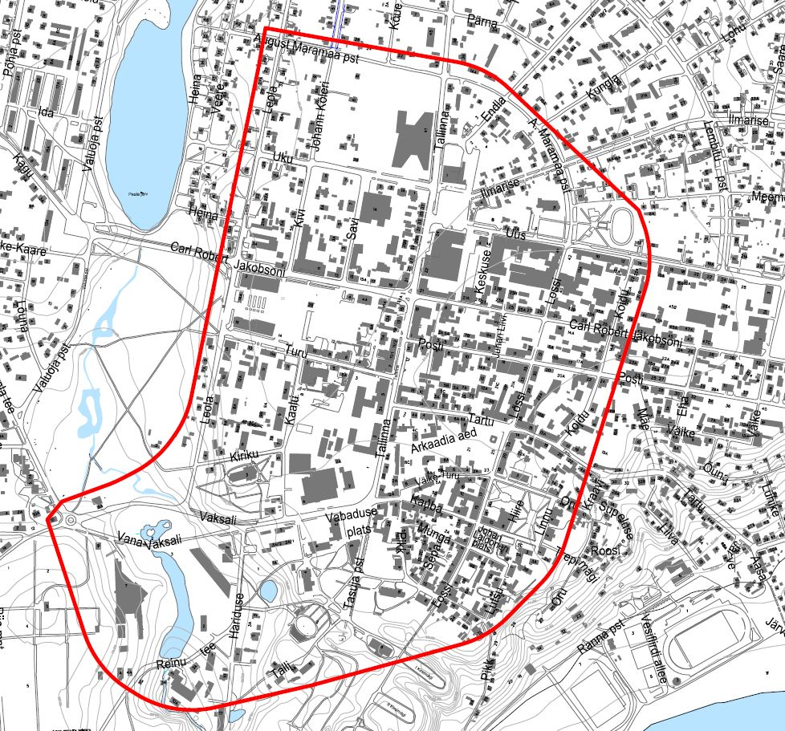

Projekti Viljandi linna ja tagamaa vaheliste ühenduste tervikvõrgu moodustamine koosseisu kuuluvad neli lõiku (vt joonis 2).

• Jalgtee Puidu tänavast Dold Puidutööstus AS väravani, kus see praegu täielikult puudub. Ülekäigurada rajatakse Jakobsoni kooli vastu (vt pt 1). Paraneb juurdepääs Viljandi linnas asuvatele töökohtadele ja avalikele teenustele vähemalt 835 elanikule

• Kergliiklustee Vaksali tänavast kuni Planeedi tänava ristmikuni, kus see tänasel päeval täielikult puudub. Viljandi vallas on Maanteeameti poolt juba rajatud kergliiklustee Imavere-Karksi-Nuia maantee ringristmikust Päri asulani. Lõigu pikkus ca 800 meetrit. Paraneb juurdepääs Viljandi linnas asuvatele töökohtadele ja avalikele teenustele vähemalt 646 elanikule.

• Kergliiklustee Leola tänaval alates Tallinna tänavast kuni Nurme tänavani. Maanteeamet poolt on varem rajatud kergliiklustee linna piirist Jämejala tee ja Tallinna maantee ristmikuni. Lõigu pikkus ca 670 meetrit. Paraneb juurdepääs Viljandi linnas asuvatele töökohtadele ja avalikele teenustele kättesaadavus vähemalt 457 Jämejala ja Karula elanikule.

• Kergliiklustee Tallinna tänaval alates Leola tänavast kuni Rohelise tänavani. Rajatav lõik võimaldab samuti punktis 3 viidatud Maanteeameti poolt rajatud kergliiklusteed mööda linna saabujatel jõuda ohutult Viljandi kesklinna. Lõigu pikkus ca 260 meetrit. Sarnaselt Leola tänavaga paraneb juurdepääs Viljandi linnas asuvatele töökohtadele ja avalikele teenustele vähemalt 457 Jämejala ja Karula elanikule.

Seega lahendatakse projektis peamine kitsaskoht: paremad ligipääsuvõimalused maakonnakeskuses asuvatele töökohtadele. Projekti tulemusel on linna ja ümbritseva omavalitsuse elanikel on võimalik ohutult liigelda jalgsi ja jalgrattaga töö/kooli ja kodu vahel. Projekti lõppedes on rajatud 2190 m kergliiklusteed, mis ühendab linna piiril lõppeva (või rajatava) riigimaantee.

Projekt viiakse rahastamise korral läbi vahemikus 2018-2023.

Joonis 2 (Viljandi linna ja tagamaa vaheliste ühenduste tervikvõrgu moodustamise mõjupiirkond)
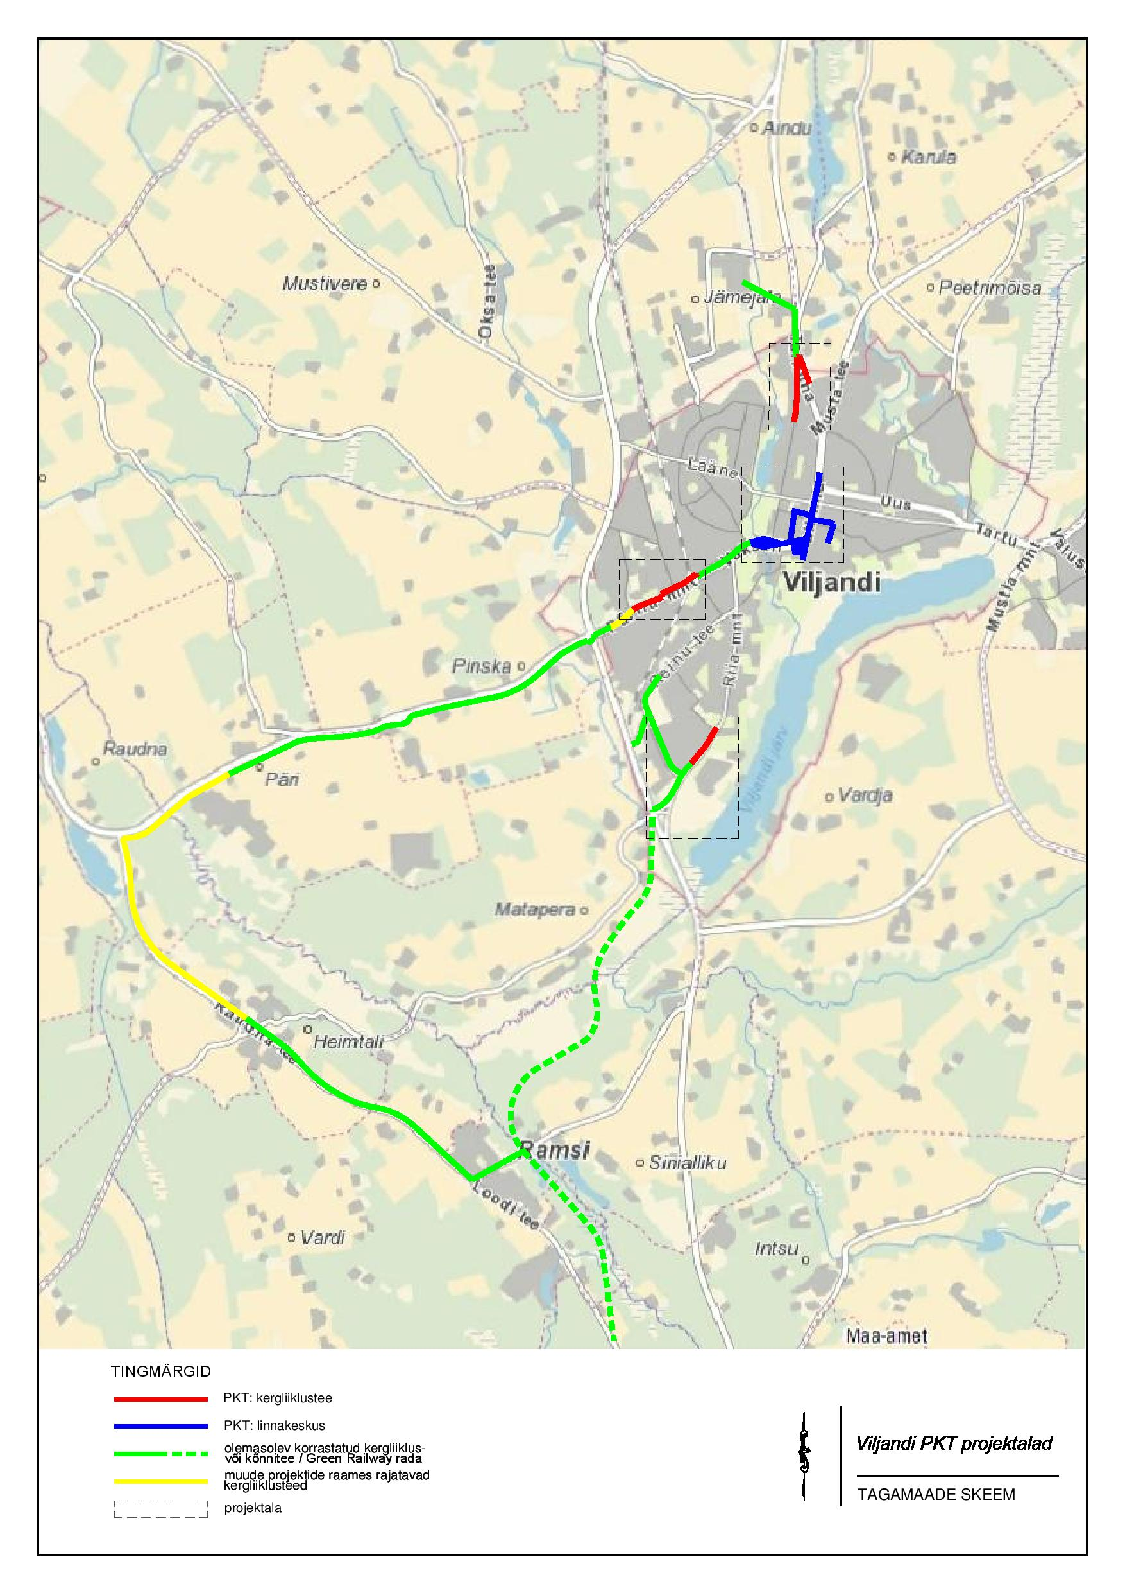

Projektitaotluste koosseisus on taotleja, st Viljandi Linnavalitsus, kohustatud esitama kinnituse, et tagab projektide elluviimiseks vajaliku omafinantseeringu, mis koosneb:
• abikõlblike kulude omafinantseeringust (määr 15%);
• võimalikest mitteabikõlblikest kuludest.

Samuti peab taotleja taotluse koosseisus kinnitama, et:
• tagab projektide tulemusena loodud või soetatud vara säilitamise ning avaliku kasutuse taotluses ja taotluse rahuldamise otsuses nimetatud eesmärkidel ja tingimustel;
• ei sooritata projektide elluviimisega loodud või soetatud varaga tehinguid, mis annavad taotluse rahuldamise otsuses nimetatud aja jooksul mõnele isikule või asutusele vara osas põhjendamatu eelisseisundi.

Kinnitustena aktsepteerib projektitaotlusi hindav EAS käesoleva eelnõu sisuks olevat otsust.

Kohaliku omavalitsuse üksuse finantsjuhtimise seaduse alusel on varaliste kohustuste võtmine läbi mitme eelarveaasta volikogu pädevuses.

(allkirjastatud digitaalselt)
Jako Arula
arenguspetsialist

